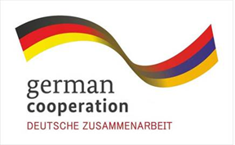
Ministry of Territorial Administration and Development of the Republic of Armenia
Implemented by

Համայնքի զարգացման հեռանկարը
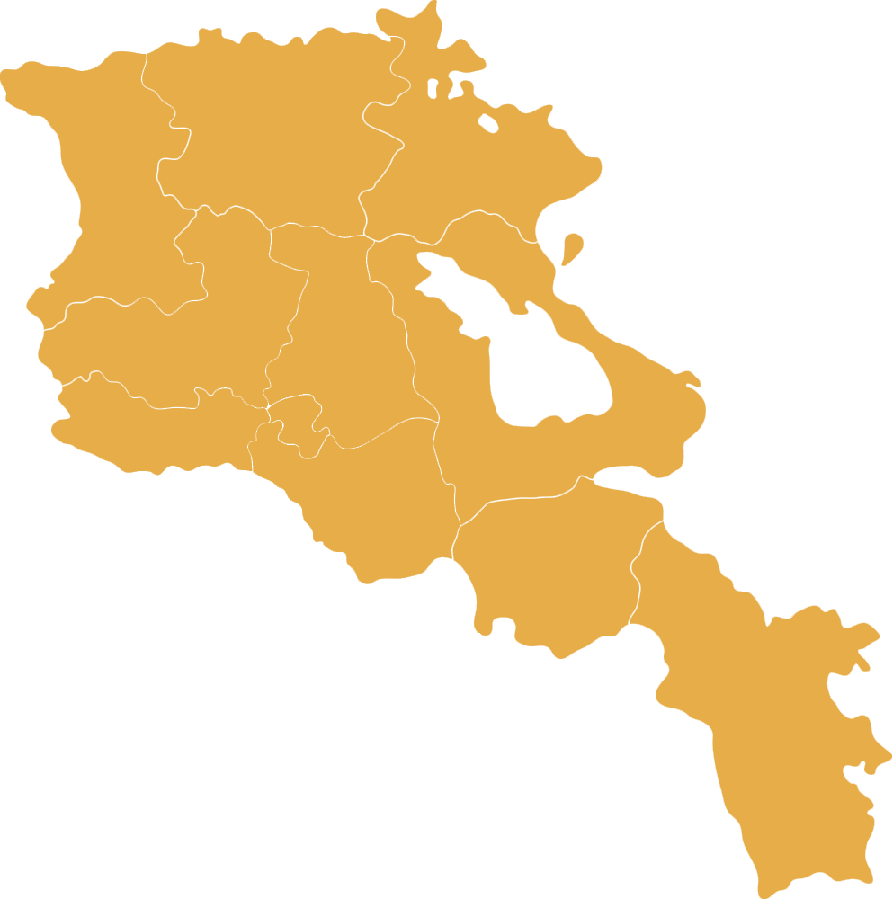

Ալավերդի

Ալավերդին վաղը՝
- Գունավոր մետալուրգիայի հանքարդյունաբերությունը զարգացել է նորագույն տեխնոլոգիաներով, անվտանգ և էկոլոգիապես մաքուր (2000 աշխատատեղով)։

- Գործում են կաշվի, բրդի մշակման արտադրամասեր։ Համայնքում զարգացել է անասնապահությունը, արտադրված բուրդն ու կաշին ամբողջությամբ մթերվում է։

- Զարգացած է զբոսաշրջությունը՝ գյուղական տուրիզմը, էկոտուրիզմը, պատմամշակութային տուրիզմը, ագրոտուրիզմը։ Կազմակերպվում են տարբեր փառատոններ, գործում են ճոպանուղի, հյուրանոցներ և հյուրատներ։

- Ջիլիզայում առկա փոքր լճերի առկայությամբ պայմանավորված՝ զարգացել է ձկնաբուծությունը, գործում է անտառը պահպանող և շահագործող ծառայություն։

- Հիմնվել են ինտենսիվ այգիներ (թուզ, արքայանարինջ, դեղձ և այլն), դեղաբույսերի հավաքման, մշակման և պատրաստման արտադրամաս, պահածոների և չրերի արտադրամասեր, մսի մթերման կետեր և վերամշակման արտադրամասեր։

- Գյուղական վարչական տարածքներում ձևավորվել են փոքր կոլեկտիվ տնտեսություններ, հիմնվել են ջերմոցային տնտեսություններ, ժամանակակից ՄՏԿ։

- Բժշկական կենտրոնը հագեցած է նորագույն տեխնիկայով և առկա է մասնագիտական բարձր որակավորմամբ բուժանձնակազմ։

- Կրթական ժամանակակից համակարգ, IT տեխնոլոգիաների կենտրոն, դպրոցներում՝ մշակույթին վերաբերող դասընթացներ։ Որակավորված և լավ մասնագետներ բոլոր ուղղություններում։

- Երեխաների պաշտպանության կենտրոն, խնամքի ցերեկային կենտրոն՝ երեխաների կարիքներին համապատասխան ծառայություններով։ Համայնքի բոլոր տարածքներում գործում են նախակրթարաններ։ Առկա են սպորտային գույքով հագեցած հրապարակներ և բակեր։

- Գործում են մշակութային, ավանդույթների պահպանման և վերականգնման կենտրոններ, կինոթատրոն, սպորտային համալիր։

- Գործում են (բոլոր ուղղություններով) տարածաշրջանային զարգացման համար երիտասարդ կադրերի վերապատրաստման, հաշմանդամների և տարեցների հիմնախնդիրներով զբաղվող կենտրոններ։

- Համայնքն ունի զարգացած ենթակառուցվածքներ՝ ասֆալտապատ ճանապարհներ, մաքուր, լուսավոր փողոցներ, տեղադրված են հակակարկտային կայաններ, համայնքի ողջ տարածքում հասանելի է մատչելի գազ և ջուր, էկոլոգիական պահպանություն, միջհամայնքային և ներհամայնքային տրանսպորտ, կեղտաջրերի մաքրման կայաններ, երկաթուղի։

- Զարգացած է փոքր և միջին բիզնեսը, բնակչությունը ապահովված է աշխատանքով, առկա է ներգաղթ։

Նպատակներ
Պահանջատեր և օրինապահ քաղաքացիական հասարակության ձևավորում։
Գործողություններ | Պատասխանատու
Քաղաքացիական հասարակության ձևավորման և կայացմանն ուղղված միջոցառումների կազմակերպում | ՏԻՄ, հասարակական կազմակերպություններ

Բարենպաստ միջավայր սկսնակ գործարարների համար
Գործողություններ | Պատասխանատու
Ցածր տոկոսադրույքով բիզնես և գյուղատնտեսական վարկերի տրամադրում | Կառավարություն
Ստեղծել վերլուծությունների կենտրոն, որը կբացահայտի ներդրումների ուղղությունները և գործարարներին բոլոր ոլորտների ուղղությամբ կտրամադրի խորհրդատու մասնագետների | ՏԻՄ, միջազգային և տեղական հասարակական կառույցներ
Սկսնակ բիզնեսի համար արտոնյալ պայմանների ստեղծում | Կառավարություն, ՏԻՄ, աջակից կառույցներ
Ազատ տնտեսական գոտի՝ հավասար պայմաններ գործարարների համար | Կառավարություն, մարզպետարան
Շուկայական հարաբերությունների զարգացում, կապերի ստեղծում միջազգային շուկաներում | Աջակից կառույցներ, կառավարություն, ՏԻՄ, ակտիվ դերակատարներ

Տուրիզմի համար գրավիչ պայմանների ստեղծում
Գործողություններ | Պատասխանատու
Ճոպանուղու վերականգնում և վերագործարկում | ՏԻՄ, գործարարներ
Հյուրանոցների և հյուրատների կառուցման համար ներդրողների ներգրավում | ՏԻՄ, կառավարություն, գործարարներ
7-8 դդ եկեղեցիների հիմնանորոգում | Կառավարություն, ՏԻՄ, հասարակական կառույցներ, բարերարներ
Հանքարդյունաբերության մեջ կիրառել նոր տեխնոլոգիաներ, որոնք զգալիորեն կկրճատեն օդի աղտոտվածությունը | Գործարարներ, կառավարություն
Անտառի վերականգնում և պահպանություն | ՏԻՄ, կառավարություն

